**УТВЕРЖДЕНО**

а.в.00001-01 34 01-лу

**ПРОГРАММА CRM B2C**

**Руководство оператора**

Инв. № подл.

Подпись и дата

Взам. инв. №

Инв. № дубл.

Подпись и дата

**А.В.00001-01 34 01**

**АННОТАЦИЯ**

В данном программном документе приведен текст программы CRM B2C, предназначенной для работы с правилами маршрутизации. Текст программы реализован в виде символической записи на исходном языке. Исходным языком данной разработки является Python. Среда разработки, компилятор – PyCharm 2021.3.2 (Professional Edition).

Основной функцией программы CRM B2C является возможность добавлять, изменять и удалять правила маршрутизации. Помимо этого, программа реализует сортировку и поиск правил по определенным полям.

Основная задача программы – предоставить сервис для работы с правилами маршрутизации.

Оформление программного документа «Руководство оператора» произведено по требованиям ЕСПД (ГОСТ 19.101-77 [1]1), ГОСТ 19.103-77 [2]2), ГОСТ 19.104-78* [3]3), ГОСТ 19.105-78* [4]4), ГОСТ 19.106-78* [5]5), ГОСТ 19.505-79* [6]6), ГОСТ 19.604-78* [7]7)).

**СОДЕРЖАНИЕ**

АННОТАЦИЯ 2

СОДЕРЖАНИЕ 3

1. НАЗНАЧЕНИЕ ПРОГРАММЫ 4

1.1. Функциональное назначение 4

1.2. Эксплуатационное назначение 4

1.3. Интерфейс программы 4

2. УСЛОВИЯ ВЫПОЛНЕНИЯ 7

2.1. Минимальный состав технических средств 7

2.2. Минимальный состав программных средств 7

3. ВЫПОЛНЕНИЕ ПРОГРАММЫ 7

3.1. Выполнение функций отправки и просмотра отзывов 8

3.2. Выполнение функций главной страницы 8

4. ЗАВЕРШЕНИЕ РАБОТЫ ПРОГРАММЫ 8

5. СООБЩЕНИЯ ОПЕРАТОРУ 8

Лист регистрации изменений 9

1. НАЗНАЧЕНИЕ ПРОГРАММЫ
   1. **Функциональное назначение**

Программа предоставляет интерфейс для управления данными правилах маршрутизации, их изменением, удалением и добавлением, сортировкой.

* 1. **Эксплуатационное назначение**

Программа «CRM B2C» предназначена для реализации возможности управления правилами маршрутизации.

* 1. **Интерфейс программы**

1. Главная страница отображает информацию о правилах маршрутизации;
2. Страница правила маршрутизации содержит все подзадачи;
3. Страница с формой добавления правила;
4. Страница с формой добавления задачи к списку правила;
5. Страница с изменением правила;
6. Страница с сохранением списка правил;
7. Страница с изменением задачи правила;
8. Страница с сохранением изменения задачи правила;
9. Страница с кнопкой удаления правила;
10. Страница с кнопкой удаления задачи из списка правил;
11. Страница возврата на предыдущую страницу;
12. Страница возврата для страницы с задачей правила;
13. Панель администратора Django для пользователей, имеющих права доступа к данным.

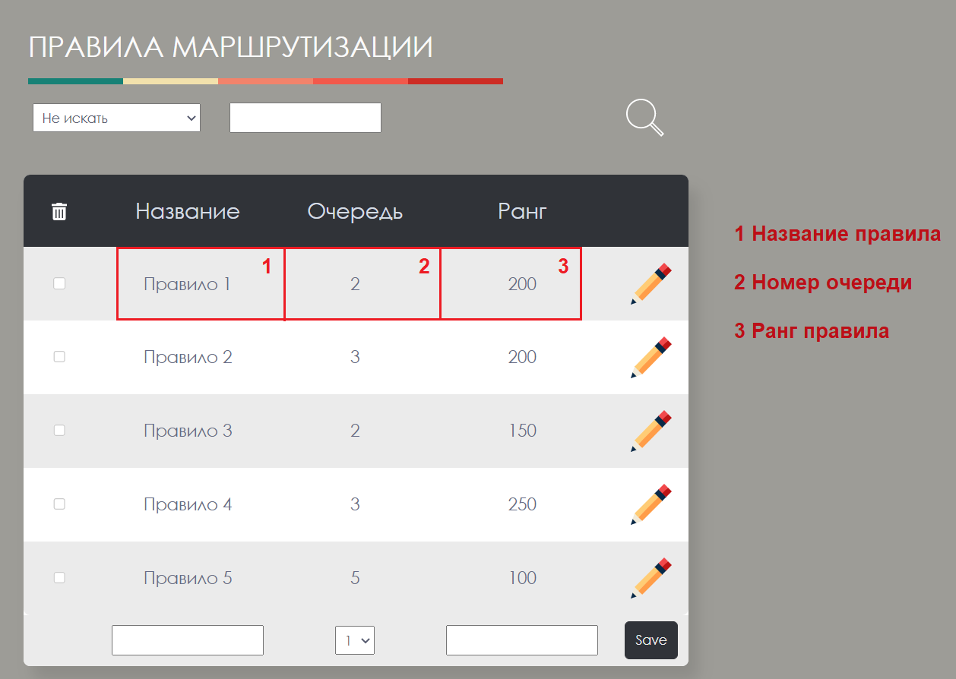

Рисунок 1 – Главная страница с правилами маршрутизации

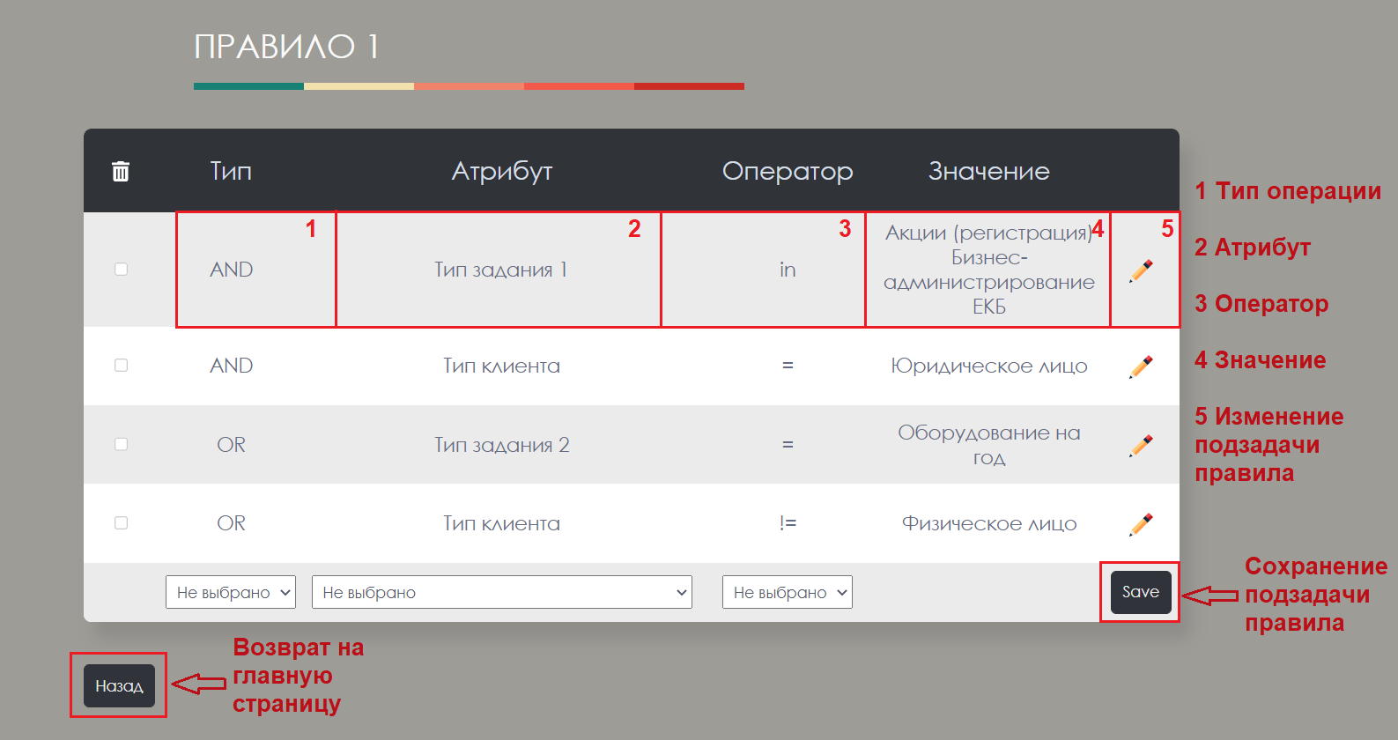

Рисунок 2 – Страница с подзадачей правила

Рисунок 3 – Страница с изменением правила

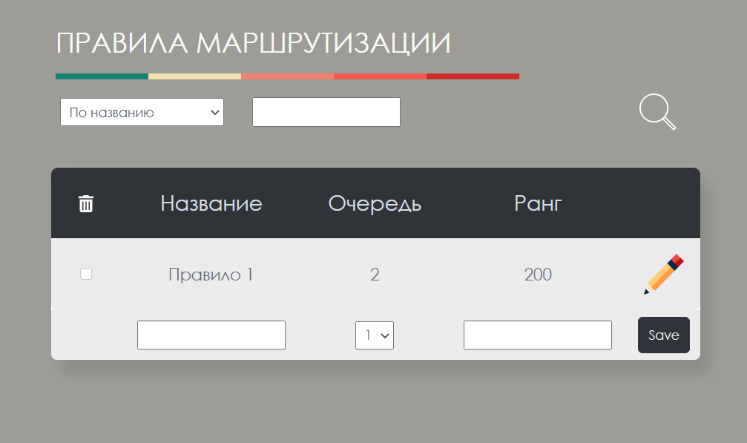

Рисунок 4 – Страница с поиском правила

Рисунок 5 – Страница с сортировкой правил

1. УСЛОВИЯ ВЫПОЛНЕНИЯ
   1. Минимальный состав технических средств

В состав используемых технических средств должны входить:

* PC, совместимый с процессором архитектуры x86;
* ОЗУ более 128 Мбайт;
* 16 МБ видеопамяти и выше;
* наличие свободного места на жестком диске более 50 Мбайт.
  1. Минимальный состав программных средств

Системные программные средства, используемые средой создания и выполнения программы, должны быть представлены любой операционной системой и браузером.

1. ВЫПОЛНЕНИЕ ПРОГРАММЫ
   1. **Выполнение функции отправки отзыва**

Текст отзыва отправляется на предварительную программную обработку по нажатию на кнопку «Отправить» на странице отправки отзыва. При этом должен выполняться следующий критерий: длина текста не менее 100 символов. В ином случае отправить текст не удастся, отзыв не будет сохранен.

* 1. **Выполнение функции просмотра отзывов**

Успешно сохраненный отзыв обрабатывается, форматированный текст становится доступен для просмотра в двух режимах: общем и расширенном. Расширенный режим просмотра предполагает под собой наличие подсветки при необходимости (рис.4).

1. ЗАВЕРШЕНИЕ РАБОТЫ ПРОГРАММЫ

Для завершения работы программы достаточно закрыть вкладку в браузере.

1. СООБЩЕНИЯ ОПЕРАТОРУ

Программа может выдать исключение, если введенные данные не прошли валидацию или не соответствуют заявленному типу данных.

|  |  |  |  |  |  |  |  |  |  |
| --- | --- | --- | --- | --- | --- | --- | --- | --- | --- |
| **Лист регистрации изменений** | | | | | | | | | |
| Номера листов (страниц) | | | | | Всего  листов  (страниц)  в докум | №  документа | Входящий  № сопрово  дительного  документа  и дата | Подп. | Дата |
| Изм | изменен  ных | заме  ненных | новых | анулиро  ванных |
|  |  |  |  |  |  |  |  |  |  |
|  |  |  |  |  |  |  |  |  |  |
|  |  |  |  |  |  |  |  |  |  |
|  |  |  |  |  |  |  |  |  |  |
|  |  |  |  |  |  |  |  |  |  |
|  |  |  |  |  |  |  |  |  |  |
|  |  |  |  |  |  |  |  |  |  |
|  |  |  |  |  |  |  |  |  |  |
|  |  |  |  |  |  |  |  |  |  |
|  |  |  |  |  |  |  |  |  |  |
|  |  |  |  |  |  |  |  |  |  |
|  |  |  |  |  |  |  |  |  |  |
|  |  |  |  |  |  |  |  |  |  |
|  |  |  |  |  |  |  |  |  |  |
|  |  |  |  |  |  |  |  |  |  |
|  |  |  |  |  |  |  |  |  |  |
|  |  |  |  |  |  |  |  |  |  |
|  |  |  |  |  |  |  |  |  |  |
|  |  |  |  |  |  |  |  |  |  |
|  |  |  |  |  |  |  |  |  |  |
|  |  |  |  |  |  |  |  |  |  |
|  |  |  |  |  |  |  |  |  |  |
|  |  |  |  |  |  |  |  |  |  |
|  |  |  |  |  |  |  |  |  |  |
|  |  |  |  |  |  |  |  |  |  |
|  |  |  |  |  |  |  |  |  |  |
|  |  |  |  |  |  |  |  |  |  |
|  |  |  |  |  |  |  |  |  |  |
|  |  |  |  |  |  |  |  |  |  |
|  |  |  |  |  |  |  |  |  |  |
|  |  |  |  |  |  |  |  |  |  |
|  |  |  |  |  |  |  |  |  |  |
|  |  |  |  |  |  |  |  |  |  |
|  |  |  |  |  |  |  |  |  |  |
|  |  |  |  |  |  |  |  |  |  |
|  |  |  |  |  |  |  |  |  |  |
|  |  |  |  |  |  |  |  |  |  |
|  |  |  |  |  |  |  |  |  |  |
|  |  |  |  |  |  |  |  |  |  |
|  |  |  |  |  |  |  |  |  |  |
|  |  |  |  |  |  |  |  |  |  |

1. 1) ГОСТ 19.101-77 ЕСПД. Виды программ и программных документов
2. 2) ГОСТ 19.103-77 ЕСПД. Обозначение программ и программных документов
3. 3) ГОСТ 19.104-78* ЕСПД. Основные надписи
4. 4) ГОСТ 19.105-78* ЕСПД. Общие требования к программным документам
5. 5) ГОСТ 19.106-78* ЕСПД. Общие требования к программным документам, выполненным печатным способом
6. 6) ГОСТ 19.505-79* ЕСПД. Руководство оператора. Требования к содержанию и оформлению
7. 7) ГОСТ 19.604-78* ЕСПД. Правила внесения изменений в программные документы, выполненные печатным способом